PHÒNG GD & ĐT TAM NÔNG |  |  | CỘNG HÒA XÃ HỘI CHỦ NGHĨA VIỆT NAM
TRƯỜNG THCS PHÚ THỌ |  |  | Độc lập – Tự do – Hạnh phúc
 | –––––––––– |  | –––––––––––––––––––––––––––

PHIẾU CUNG CẤP THÔNG TIN, DỮ LIỆU
CHO CỔNG THÔNG TIN ĐIỆN TỬ

1. Tên người gửi: Ngô Kiêm Yến – Trường THCS Phú Thọ
2. Thời gian gửi: Ngày 05/06/2020
3. Tin thuộc loại: Chuyên mục - Hoạt động Đoàn – Đội.
4. Thông tin:
a.Tên tiêu đề tin cần đăng: tuyên truyền hoạt động vệ sinh vì môi trường học năm 2020
b.Tóm tắt:
Nhằm góp phần thực hiện bảo vệ môi trường xanh – sạch – đẹp, vừa qua trường THCS Phú Thọ đã tổ chức buổi tổng vệ sinh toàn bộ sân trường vào ngày 5 tháng 6 năm 2020.
c.Tin chi tiết:

TUYÊN TRUYỀN HOẠT ĐỘNG VỆ SINH VÌ MÔI TRƯỜNG HỌC NĂM 2020
Vào lúc 16 giờ 15 phút ngày 5/6/2020 toàn bộ giáo viên và học sinh trường THCS Phú Thọ đã cùng nhau vệ sinh toàn bộ sân trường nhằm đem lại vẽ đẹp, cảnh quang tươi mát toàn bộ mái trường nhằm hưởng ứng ngày vệ sinh vì môi trường.

Một số hình ảnh buổi tuyên truyền
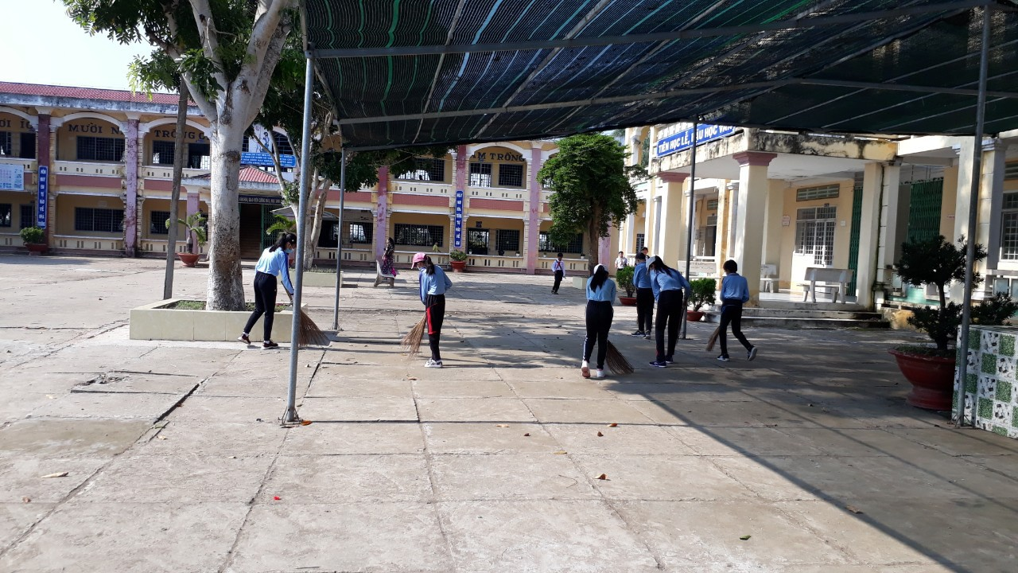
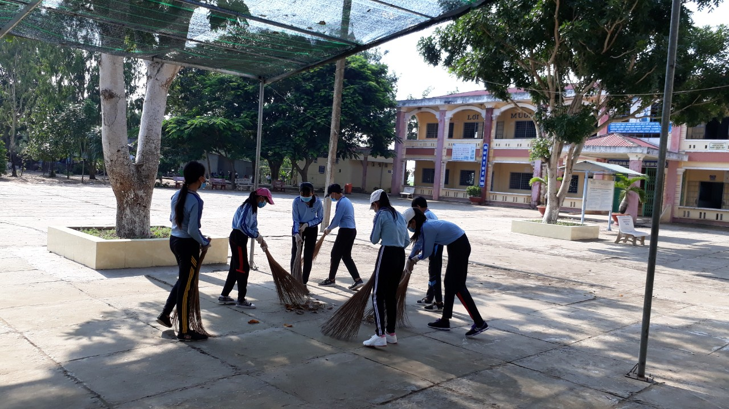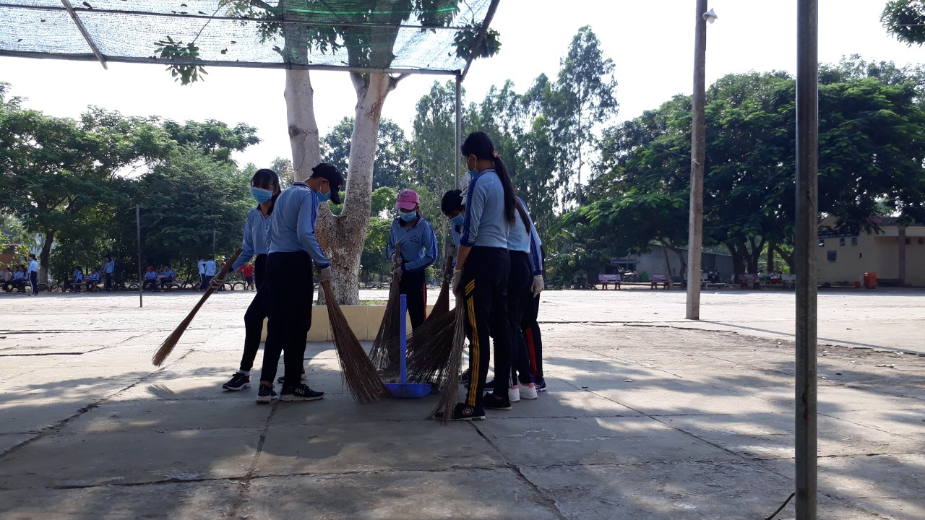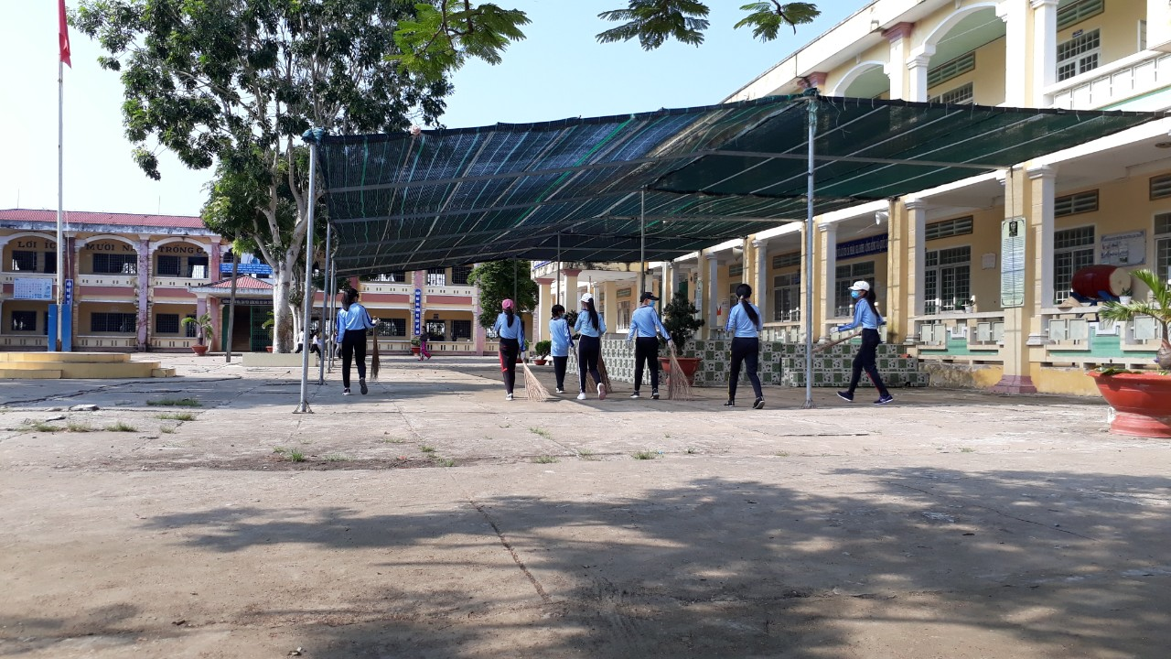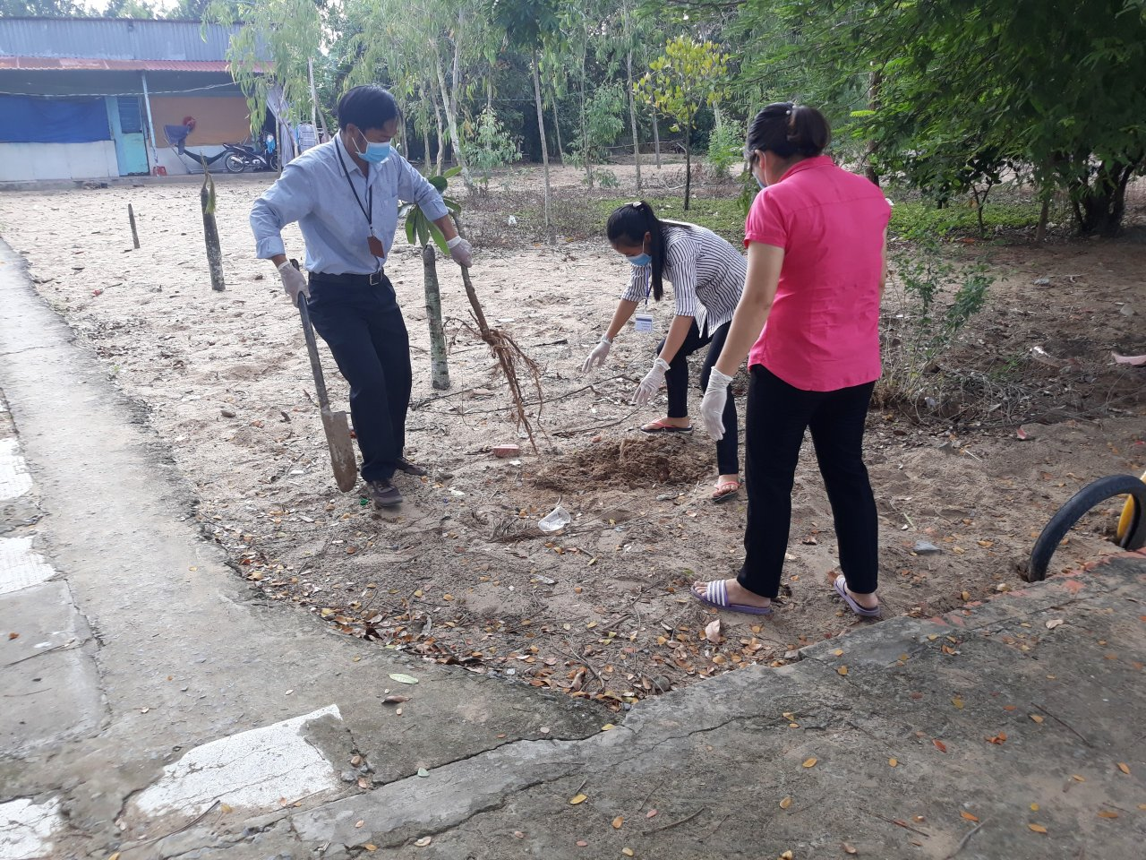

DUYỆT HIỆU TRƯỞNG NGƯỜI VIẾT

NGÔ KIM YẾN

